ПРОТОКОЛ ПУБЛИЧНЫХ СЛУШАНИЙ
г. Белая Холуница 21.10.2022 года
Публичные слушания назначены постановлением главы Белохолуницкого городского поселения от 15.09.2022 года № 13-П.
Тема публичных слушаний: Внесение изменений в Генеральный план муниципального образования Белохолуницкое городское поселение Белохолуницкого района Кировской области, утвержденный постановлением администрации Белохолуницкого городского поселения от 22.12.2009 № 183 по следующим вопросам:
- Включение в генеральный план сведений о границах населенных пунктов д. Великое Поле, д. Кинчино, д. Корюшкино, д. Никоны, д. Пасегово, д. Повышево, д. Травное, д. Федосята, д. Шитово.

- На основании постановления администрации Белохолуницкого городского поселения Белохолуницкого района Кировской области от 28.02.2022 № 64-П «О подготовке проекта внесения изменений в Генеральный план муниципального образования Белохолуницкое городское поселение Белохолуницкого района Кировской области», в соответствии Федеральным законом от 06.10.2003 №131-ФЗ «Об общих принципах организации местного самоуправления в Российской Федерации» и Градостроительным кодексом Российской Федерации предусмотрены изменения в Генеральный план муниципального образования Белохолуницкое городское поселение Белохолуницкого района Кировской области:
Изменение функциональной зоны и категории земли на территории Белохолуницкого городского поселения приведены в таблице 1
таблица 1
№ п/п | Местоположение планируемого земельного участка | Функциональное назначение зоны/ категория земель до внесения изменений в генеральный план | Функциональное назначение зоны после внесения изменений в генеральный план// Категория земель | Вид  разрешённого использования земельного участка
1. | северо-западнее кадастровых кварталов 43:03:460402 и 43:03:460603 | Иная зона/ земли запаса | Зона сельскохозяйственного использования/  земли сельскохозяйственного назначения | Сельскохозяйственное использование

Указанные изменения отображены в графической части Генерального плана муниципального образования Белохолуницкое городское поселение Белохолуницкого района Кировской области, а именно в карте границ населённых пунктов, функциональных зон и планируемых объектов капитального строительства регионального и местного значений, схеме границ зон с особыми условиями использованиями территории и территорий, подверженных риску возникновения чрезвычайных ситуаций природного и техногенного характера, границ зон инженерной, транспортной инфраструктур и планируемого размещения объектов капитального строительства местного значения (приложение).

Разработчик проекта изменений:
Администрация Белохолуницкого муниципального района, Комиссия по землепользованию и застройке Белохолуницкого городского поселения.

Орган, принявший решение о назначении публичных слушаний:
Постановление главы Белохолуницкого городского поселения от 15.09.2022 № 13-П «О проведении публичных слушаний».
Информационное сообщение о проведении публичных слушаний опубликовано в информационном бюллетене муниципального образования Белохолуницкое городское поселение Белохолуницкого района Кировской области.
Состав демонстративных материалов:
- Генеральный план, Карта градостроительного зонирования.
Присутствуют:
Организация | Ф.И.О.представителей
Администрация Белохолуницкого городского поселения | Панченко Е.С.  Михалева Е.Н.  Комкина Е.В.  Кешубаева С.В.
Администрация Белохолуницкого муниципального района | Крылатых И.А.  Захаров В.Н.
В ходе обсуждения замечаний и предложений не поступило. Участники публичных слушаний высказались о возможности внесения изменений в Генеральный план муниципального образования Белохолуницкое городское поселение Белохолуницкого района Кировской области, включив сведения о границах населенных пунктов и изменив функциональную зону и категорию земельного участка.

Председатель публичных слушаний Е.С. Панченко

Протокол вел
секретарь публичных слушаний С.В. Кешубаева

Приложение
До внесения изменений:

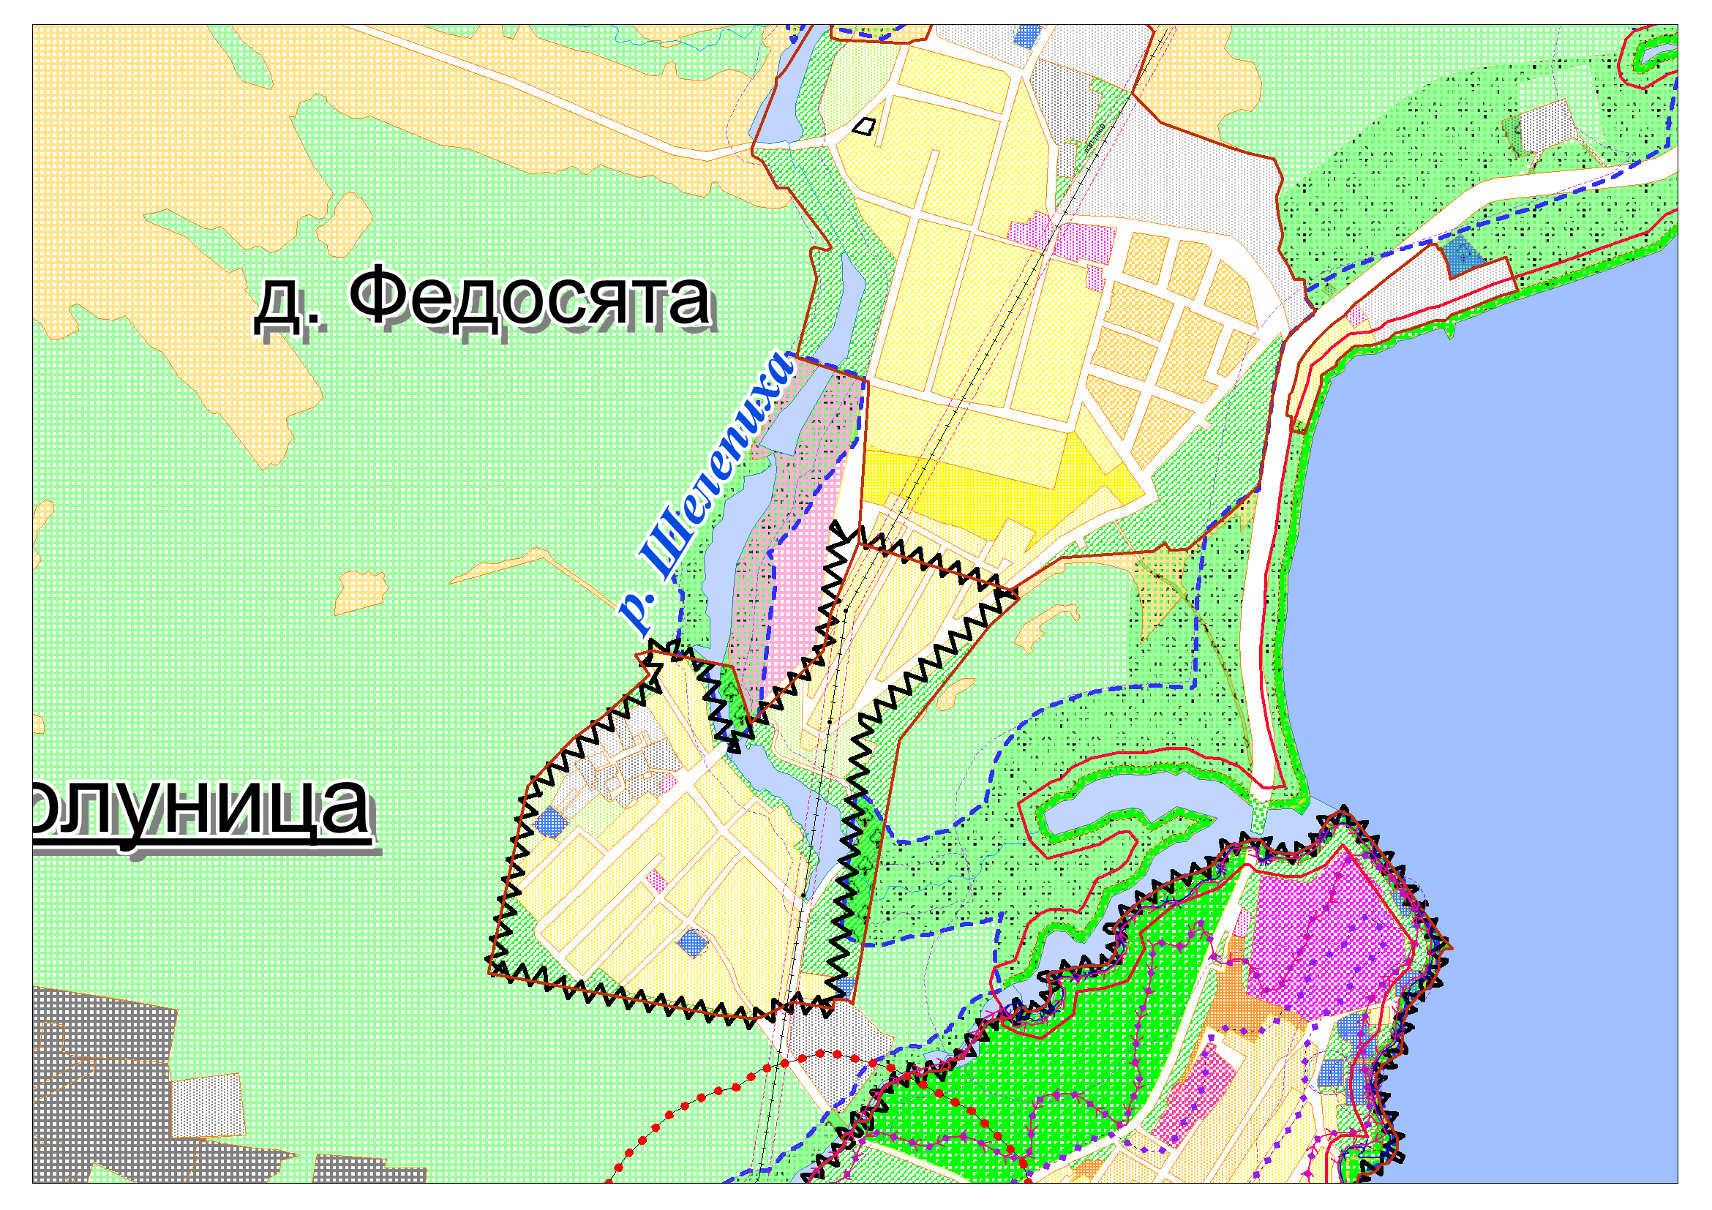

После внесения изменений:
